Об утверждении регламентов государственных услуг, оказываемых отделом занятости и социальных программ Майского района
Утративший силу
Постановление акимата Майского района Павлодарской области от 01 марта 2013 года N 70/3. Зарегистрировано Департаментом юстиции Павлодарской области 02 апреля 2013 года N 3492. Утратило силу постановлением акимата Майского района Павлодарской области от 18 июня 2013 года N 177/6
Сноска. Утратило силу постановлением акимата Майского района Павлодарской области от 18.06.2013 N 177/6.
Примечание РЦПИ.
В тексте документа сохранена пунктуация и орфография оригинала.
В соответствии с пунктом 4 статьи 9-1 Закона Республики Казахстан от 27 ноября 2000 года "Об административных процедурах" и постановлением Правительства Республики Казахстан от 20 июля 2010 года N 745 "Об утверждении реестра государственных услуг, оказываемых физическим и юридическим лицам" акимат Майского района ПОСТАНОВЛЯЕТ:
1. Утвердить прилагаемые регламенты государственных услуг:
1) "Назначение социальной помощи специалистам социальной сферы, проживающим в сельской местности, по приобретению топлива";
2) "Выдача справки, подтверждающей принадлежность заявителя (семьи) к получателям адресной социальной помощи"
3) "Выдача направлений лицам на участие в активных формах содействия занятости";
4) "Назначение государственной адресной социальной помощи";
5) "Оформление документов на инвалидов для обеспечения их сурдо – тифлотехническими и обязательными гигиеническими средствами";
6) "Оформление документов на инвалидов для предоставления им протезно – ортопедической помощи";
7) "Оформление документов на социальное обслуживание в государственных и негосударственных медико – социальных учреждениях (организациях), предоставляющих услуги за счет государственных бюджетных средств";
8) "Назначение государственных пособий семьям, имеющим детей до 18 лет";
9) "Регистрация и учет граждан, пострадавших вследствие ядерных испытаний на Семипалатинском испытательном ядерном полигоне";
10) "Назначение жилищной помощи";
11) "Оформление документов на социальное обслуживание на дому для одиноких, одиноко проживающих престарелых, инвалидов и детей – инвалидов, нуждающихся в постороннем уходе и помощи";
12) "Выдача справок безработным гражданам".
2. Контроль за исполнением настоящего постановления возложить на заместителя акима района Ахамбаева М.Е.
3. Настоящее постановление вводится в действие по истечении десяти календарных дней после дня его первого официального опубликования.
Аким района Н. Пшенбаев
Утвержден
постановлением акимата
Майского района от
01 марта 2013 года N 70/3
Регламент государственной услуги “Назначение социальной помощи
специалистам социальной сферы, проживающим в сельской
местности, по приобретению топлива”
1. Общие положения
1. Наименование государственной услуги: “Назначение социальной помощи специалистам социальной сферы, проживающим в сельской местности, по приобретению топлива” (далее – Государственная услуга).
2. Форма оказываемой государственной услуги: не автоматизированная.
3. Государственная услуга оказывается на основании стандарта “Назначение социальной помощи специалистам социальной сферы, проживающим в сельской местности, по приобретению топлива”, утвержденного постановлением Правительства Республики от 7 апреля 2011 года N 394 (далее – Стандарт).
4. Государственная услуга предоставляется:
1) государственным учреждением “Отдел занятости и социальных программ Майского района” (далее – Уполномоченный орган) по адресу: Павлодарская область, село Коктобе, улица Айтеке би, 18; телефон, факс: 8 (71838) 91338. График работы: с 9.00 часов до 18.30 часов. Обеденный перерыв с 13.00 часов до 14.30 часов, выходные дни – суббота, воскресенье и праздничные дни. Адрес электронной почты: center5556@rambler.ru. Прием осуществляется без предварительной записи и ускоренного обслуживания;
2) акимами сельских округов по месту жительства, по адресам, согласно приложения 1 к настоящему регламенту (далее - Аким сельского округа). График работы: с 9.00 часов до 18.30 часов, обеденный перерыв с 13.00 часов до 14.30 часов, выходные дни – суббота, воскресенье и праздничные дни. Прием осуществляется без предварительной записи и ускоренного обслуживания;
3) отделом Майского района филиала Республиканского государственного предприятия “Центр обслуживания населения” по Павлодарской области” (далее – Центр) по адресу: Павлодарская область, село Коктобе, улица Сейфуллина, 13; телефон: 8 (71838) 92144. График работы: с 9.00 часов до 19.00 часов, без перерыва на обед, выходные дни - воскресенье и праздничные дни. Адрес электронной почты: maiskiicon2011@mail.ru. Прием осуществляется в порядке “электронной” очереди.
5. Результатом завершения оказываемой государственной услуги является уведомление о назначении социальной помощи, либо мотивированный ответ об отказе в предоставлении государственной услуги на бумажном носителе.
6. Государственная услуга оказывается физическим лицам: специалистам государственных организаций здравоохранения, социального обеспечения, образования, культуры и спорта, проживающим и работающим в сельских населенных пунктах (далее - Получатель государственной услуги).
7. Сроки оказания государственной услуги с момента сдачи получателем необходимых документов:
в Уполномоченный орган – в течение десяти рабочих дней;
акиму сельского округа по месту жительства – в течение пятнадцати рабочих дней;
максимально допустимое время ожидания до получения государственной услуги, оказываемой на месте в день обращения Получателя (до получения талона) - не более 30 минут.
максимально допустимое время обслуживания получателя государственной услуги, оказываемой на месте в день обращения получателя – не более 30 минут.
8. Государственная услуга оказывается бесплатно.
2. Описание порядка действий (взаимодействия)
в процессе оказания государственной услуги
9. Для получения государственной услуги получатель предоставляет документы, указанные в пункте 11 Стандарта.
После сдачи всех необходимых документов получателю выдается талон с указанием даты регистрации и получения получателем государственной услуги, фамилии и инициалов ответственного лица, принявшего документы.
10. В оказании государственной услуги получателю государственной услуги будет отказано в случаях, указанных в пункте 16 Стандарта.
11. Требования к информационной безопасности: обеспечение сохранности, защиты и конфиденциальности информации о содержании документов потребителя.
12. Структурно-функциональные единицы (далее - Единица), которые участвуют в процессе оказания государственной услуги:
1) специалист Уполномоченного органа;
2) начальник Уполномоченного органа;
3) специалист аппарата акима сельского округа;
4) аким сельского округа.
13. Текстовое табличное описание последовательности и взаимодействие административных действий (процедур) каждой Единицы с указанием срока выполнения каждого административного действия (процедуры) приведено в приложении 2 к настоящему регламенту.
14. Схемы, отражающие взаимосвязь между логической последовательностью административных действий в процессе оказания государственной услуги и единиц приведены в приложении 3 к настоящему регламенту.
3. Ответственность должностных лиц,
оказывающих государственную услугу
15. За нарушение порядка оказания государственной услуги должностные лица несут ответственность, предусмотренную законами Республики Казахстан.
Приложение 1
к регламенту государственной услуги
“Назначение социальной помощи специалистам
социальной сферы, проживающим в сельской
местности, по приобретению топлива”
Перечень аппаратов акимов сельских округов Майского района
1 | Государственное учреждение "Аппарат акима Майского сельского округа" | Майский район, с. Майское, ул. Абылайхан 13 | 8(71838)98210
2 | Государственное учреждение "Аппарат акима Каратерекского сельского округа" | Майский район, с. Каратерек, ул. Баймуратова, 21 | 8(71838)97266
3 | Государственное учреждение "Аппарат акима Казанского сельского округа" | Майский район, с. Жумыскер, ул Бокина, 2 | 8(71838)99230
4 | Государственное учреждение "Аппарат акима Сатинского сельского округа" | Майский район, с. Саты, ул. Исатая, 12 | 8(71838)40401
5 | Государственное учреждение "Аппарат акима Малайсаринского сельского округа" | Майский район, с. Малайсары, ул. Абая, 30 | 8(71838)95230
6 | Государственное учреждение "Аппарат акима Кентубекского сельского округа" | Майский район, с. Кентүбек, ул. Ленина 17 | 8(71838)91499
7 | Государственное учреждение "Аппарат акима Коктубекского сельского округа" | Майский район, с. Коктобе, ул. Казбек би, 24 | 8(71838)91511
8 | Государственное учреждение "Аппарат акима Баскольского сельского округа" | Майский район, с. Басколь, ул. Балкенова, 18 | 8(71838)94350
9 | Государственное учреждение "Аппарат акима села Майтубек" | Майский район, с. Майтубек, ул. Целинная 27 | 8(71838)90330
10 | Государственное учреждение "Аппарат акима села Акжар" | Майский район, с. Акжар, ул. Курмангазы, 1 | 8(71843)92210
11 | Государственное учреждение "Аппарат акима Акшиманского сельского округа" | Майский район, с. Акшиман, ул. Желтоксан, 1 | 8(71843)96223
Приложение 2
к регламенту государственной услуги
“Назначение социальной помощи специалистам
социальной сферы, проживающим в сельской
местности, по приобретению топлива”
Описание действий Единиц при обращении в уполномоченный орган
Действия основного процесса (хода, потока работ)
1 | N действия (хода, потока работ) | 1 | 2 | 3 | 4 | 5
2 | Наименование единиц | Специалист Уполномоченного органа | Начальник Уполномоченного органа | Специалист Уполномоченного органа | Начальник Уполномоченного органа | Специалист Уполномоченного органа
3 | Наименование действия (процесса, процедуры, операции) и их описание | Прием и регистрация представленных документов, выдача талона | Рассмотрение документов, подписание резолюции | Подготовка проекта уведомления либо мотивированного ответа об отказе в предоставлении услуги | Подписание уведомления либо мотивированного ответа об отказе в предоставлении услуги | Регистрация в журнале
4 | Форма завершения (данные, документ, организационно - распорядительное решение) | Талон о приеме документов | Резолюция | Проект уведомления либо мотивированного ответа об отказе в предоставлении услуги | Уведомления либо мотивированного ответа об отказе в предоставлении услуги | Выдача уведомления либо мотивированного ответа об отказе в предоставлении услуги
5 | Сроки исполнения | Не более 30 минут | в течение 1 рабочего дня | в течение 6 рабочих дней | в течение 1 рабочего дня | Не более 30 минут
6 | Номер следующего действия | 2 колонка | 3 колонка | 4 колонка | 5 колонка
Описание действий Единиц при обращении
в аппарат акима сельского округа
Действия основного процесса (хода, потока работ)
1 | N действия (хода, потока, работ) | 1 | 2 | 3 | 4 | 5 | 6
2 | Наименование единиц | Специалист аппарата Акима сельского округа | Аким сельского округа | Специалист Уполномоченного органа | Начальник Уполномоченного органа | Специалист Уполномоченного органа | Специалист аппарата Акима сельского округа
3 | Наименование действия (процесса, процедуры, операции) и их описание | Прием и регистрация представленных документов | Рассмотрение документов и направление их в Уполномоченный орган | Подготовка проекта уведомления либо мотивированного ответа об отказе в предоставлении услуги | Подписание уведомления либо мотивированного ответа об отказе в предоставлении услуги | Направление уведомления либо мотивированного ответа об отказе в предоставлении услуги в аппарат акима сельского округа | Регистрация в журнале
4 | Форма завершения (данные, документ, организационно -распорядительное решение) | Талон о приеме документов | Резолюция | Проект уведомления либо мотивированного ответа об отказе в предоставлении услуги | Уведомление либо мотивированного ответа об отказе в предоставлении услуги | Уведомление либо мотивированного ответа об отказе в предоставлении услуги | Выдача уведомления либо мотивированного ответа об отказе в предоставлении услуги
5 | Сроки исполнения | Не более 30 минут | в течение 3 рабочих дней | в течение 6 рабочих дней | в течение 1 рабочего дня | в течение 3 рабочих дней | Не более 30 минут
6 | Номер следующего действия | 2 колонка | 3 колонка | 4 колонка | 5 колонка | 6 колонка
Приложение 3
к регламенту государственной услуги
“Назначение социальной помощи специалистам
социальной сферы, проживающим в сельской
местности, по приобретению топлива”
Взаимосвязь между логической последовательностью
административных действий в процессе оказания государственной
услуги и Единиц при обращении в уполномоченный орган
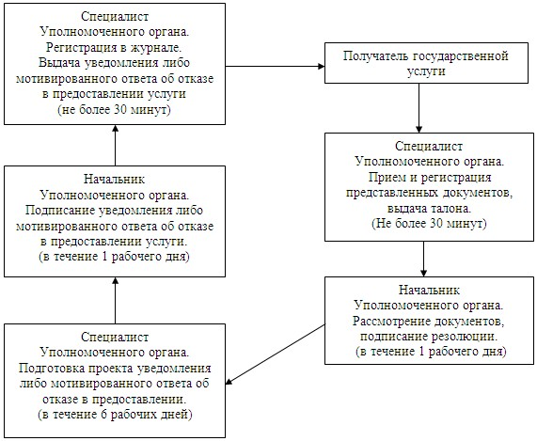
Взаимосвязь между логической последовательностью
административных действий в процессе оказания государственной
услуги и Единиц при обращении в аппарат акима сельского округа
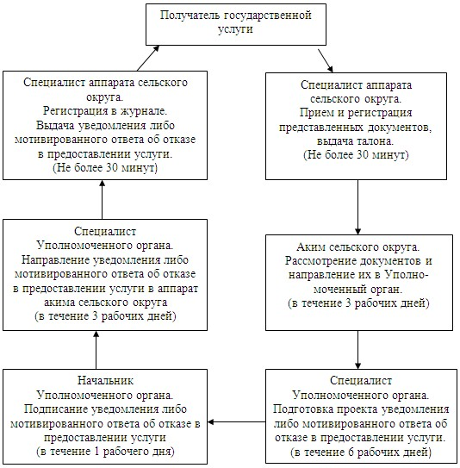
Утвержден
постановлением акимата
Майского района от
01 марта 2013 года N 70/3
Регламент государственной услуги "Выдача справки,
подтверждающей принадлежность заявителя (семьи) к получателям
адресной социальной помощи"
1. Общие положения
1. Наименование государственной услуги: “Выдача справки, подтверждающей принадлежность заявителя (семьи) к получателям адресной социальной помощи (далее – Государственная услуга).
2. Форма оказываемой государственной услуги: не автоматизированная.
3. Государственная услуга оказывается на основании стандарта “Назначение и выплата социальной помощи отдельным категориям нуждающихся граждан по решениям местных представительных органов”, утвержденного постановлением Правительства Республики от 7 апреля 2011 года N 394 (далее – Стандарт).
4. Государственная услуга предоставляется:
1) государственным учреждением “Отдел занятости и социальных программ Майского района” (далее – Уполномоченный орган) по адресу: Павлодарская область, село Коктобе, улица Айтеке би, 18; телефон, факс: 8 (71838) 91338. График работы: с 9.00 часов до 18.30 часов. Обеденный перерыв с 13.00 часов до 14.30 часов, выходные дни – суббота, воскресенье и праздничные дни. Адрес электронной почты: center5556@rambler.ru. Прием осуществляется без предварительной записи и ускоренного обслуживания;
2) акимами сельских округов по месту жительства, по адресам, согласно приложения 1 к настоящему регламенту (далее - Аким сельского округа). График работы: с 9.00 часов до 18.30 часов, обеденный перерыв с 13.00 часов до 14.30 часов, выходные дни – суббота, воскресенье и праздничные дни. Прием осуществляется без предварительной записи и ускоренного обслуживания.
5. Результатом оказываемой государственной услуги являются: справка, подтверждающая принадлежность получателя государственной услуги (семьи) к получателям адресной социальной помощи в текущем квартале, либо мотивированный ответ об отказе в предоставлении государственной услуги на бумажном носителе.
6. Государственная услуга оказывается физическим лицам – получателям государственной адресной социальной помощи (далее – Получатели государственной услуги).
7. Сроки оказания государственной услуги:
1) сроки оказания государственной услуги с момента предъявления необходимых документов – не более 15 минут;
2) максимально допустимое время ожидания до получения государственной услуги, оказываемой на месте в день обращения получателя государственной услуги, зависит от количества человек в очереди из расчета 15 минут на обслуживание одного получателя государственной услуги;
3) максимально допустимое время обслуживания получателя государственной услуги государственной услуги, оказываемой на месте в день обращения получателя государственной услуги – не более 15 минут.
8. Государственная услуга оказывается бесплатно.
2. Описание порядка действий (взаимодействия)
в процессе оказания государственной услуги
9. Для получения государственной услуги получатель предоставляет документы, указанные в пункте 11 Стандарта.
10. В оказании государственной услуги получателю государственной услуги будет отказано в случаях, указанных в пункте 16 Стандарта.
11. Требования к информационной безопасности: обеспечение сохранности, защиты и конфиденциальности информации о содержании документов получателя.
12. Структурно-функциональные единицы (далее - Единицы), которые участвуют в процессе оказания государственной услуги:
1) специалист Уполномоченного органа;
2) начальник Уполномоченного органа;
3) специалист аппарата акима сельского округа;
4) аким сельского округа.
13. Текстовое табличное описание последовательности и взаимодействие административных действий (процедур) каждой Единицы с указанием срока выполнения каждого административного действия (процедуры) приведено в приложении 2 к настоящему регламенту.
14. Схема, отражающая взаимосвязь между логической последовательностью административных действий в процессе оказания государственной услуги и Единиц, приведена в приложении 3 к настоящему регламенту.
3. Ответственность должностных лиц,
оказывающих государственную услугу
15. За нарушение порядка оказания государственной услуги должностные лица несут ответственность, предусмотренную законами Республики Казахстан.
Приложение 1
к регламенту государственной услуги
“Выдача справки, подтверждающей
принадлежность заявителя (семьи) к
получателям адресной социальной помощи”
Перечень аппаратов акимов сельских округов Майского района
1 | Государственное учреждение "Аппарат акима Майского сельского округа" | Майский район с. Майское, ул. Абылайхан 13 | 8(71838)98210
2 | Государственное учреждение "Аппарат акима Каратерекского сельского округа" | Майский район с. Каратерек, ул. Баймуратова, 21 | 8(71838)97266
3 | Государственное учреждение "Аппарат акима Казанского сельского округа" | Майский район с. Жумыскер, ул Бокина, 2 | 8(71838)99230
4 | Государственное учреждение "Аппарат акима Сатинского сельского округа" | Майский район с. Саты, ул. Исатая, 12 | 8(71838)40401
5 | Государственное учреждение "Аппарат акима Малайсаринского сельского округа" | Майский район с. Малайсары, ул. Абая, 30 | 8(71838)95230
6 | Государственное учреждение "Аппарат акима Кентубекского сельского округа" | Майский район с. Кентүбек, ул. Ленина 17 | 8(71838)91499
7 | Государственное учреждение "Аппарат акима Коктубекского сельского округа" | Майский район с. Коктобе, ул. Казбек би, 24 | 8(71838)91511
8 | Государственное учреждение "Аппарат акима Баскольского сельского округа" | Майский район с. Басколь, ул. Балкенова, 18 | 8(71838)94350
9 | Государственное учреждение "Аппарат акима села Майтубек" | Майский район с. Майтубек, ул.Целинная 27 | 8(71838)90330
10 | Государственное учреждение "Аппарат акима села Акжар" | Майский район с. Акжар, ул. Курмангазы, 1 | 8(71843)92210
11 | Государственное учреждение "Аппарат акима Акшиманского сельского округа" | Майский район с. Акшиман, ул. Желтоксан, 1 | 8(71843)96223
Приложение 2
к регламенту государственной услуги
“Выдача справки, подтверждающей
принадлежность заявителя (семьи) к
получателям адресной социальной помощи”
Описание действий Единиц при обращении в уполномоченный орган
Действия основного процесса (хода, потока работ)
1 | N действия (хода, потока работ) | 1 | 2 | 3
2 | Наименование единиц | Специалист Уполномоченного органа | Начальник Уполномоченного органа | Специалист Уполномоченного органа
3 | Наименование действия (процесса, процедуры, операции) и их описание | Прием и регистрация обращения. Подготовка проекта справки либо мотивированного ответа об отказе в предоставлении услуги | Подписание справки либо мотивированного ответа об отказе в предоставлении услуги | Регистрация в журнале
4 | Форма завершения (данные, документ, организационно – распорядительное решение) | Проект правки либо мотивированного ответа об отказе в предоставлении услуги | Справка либо мотивированного ответа об отказе в предоставлении услуги | Выдача уведомления либо мотивированного ответа об отказе в предоставлении услуги
5 | Сроки исполнения | Не более 10 минут | Не более 5 минут
6 | Номер следующего действия | 2 колонка | 3 колонка
Описание действий Единиц при обращении
в аппарат акима сельского округа
Действия основного процесса (хода, потока работ)
1 | N действия (хода, потока работ) | 1 | 2 | 3
2 | Наименование Единиц | Специалист аппарата Акима сельского округа | Аким сельского округа | Специалист аппарата акима сельского округа
3 | Наименование действия (процесса, процедуры, операции) и их описание | Прием и регистрация обращения. Подготовка проекта справки либо мотивированного ответа об отказе в предоставлении услуги | Подписание справки либо мотивированного отказа в предоставлении услуги | Регистрация в журнале
4 | Форма завершения (данные, документ, организационно -распорядительное решение) | Справка либо мотивированный отказ в предоставлении услуги | Справка либо мотивированный отказ в предоставлении услуги | Выдача справки либо мотивированного отказа в предоставлении услуги
5 | Сроки исполнения | Не более 10 минут | Не более 5 минут
6 | Номер следующего действия | 2 колонка | 3 колонка
Приложение 3
к регламенту государственной услуги
“Выдача справки, подтверждающей
принадлежность заявителя (семьи) к
получателям адресной социальной помощи”
Взаимосвязь между логической последовательностью
административных действий в процессе оказания государственной
услуги и Единиц при обращении в уполномоченный орган
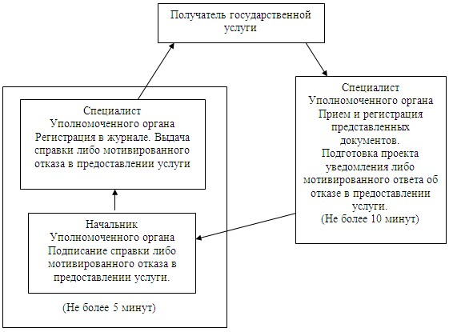
Взаимосвязь между логической последовательностью
административных действий в процессе оказания государственной
услуги и Единиц при обращении в аппарат Акима сельского округа
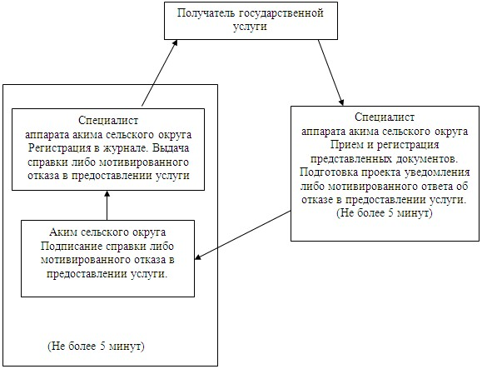
Утвержден
постановлением акимата
Майского района от
01 марта 2013 года N 70/3
Регламент государственной услуги “Выдача направлений лицам на
участие в активных формах содействия занятости”
1. Общие положения
1. Наименование государственной услуги: "Выдача направлений лицам на участие в активных формах содействия занятости" (далее – Государственная услуга).
Государственная услуга включает в себя:
1) “Выдачу направлений лицам на молодежную практику”;
2) “Выдачу направлений лицам на общественные работы”;
3) “Выдачу направлений лицам для трудоустройства на социальное рабочее место”;
4) “Выдачу направлений для трудоустройства”;
5) “Выдачу направлений лицам на профессиональную подготовку, переподготовку и повышение квалификации”;
6) “Оказание бесплатных услуг лицам в профессиональной ориентации”.
2. Форма оказываемой государственной услуги: не автоматизированная.
3. Государственная услуга оказывается на основании стандарта “Выдача направлений лицам на участие в активных формах содействия занятости”, утвержденного постановлением Правительства Республики от 7 апреля 2011 года N 394 (далее – Стандарт).
4. Государственная услуга предоставляется государственным учреждением “Отдел занятости и социальных программ Майского района” (далее – Уполномоченный орган) по адресу: Павлодарская область, село Коктобе, улица Айтеке би, 18; телефон, факс: 8 (71838) 91338. График работы с 9.00 часов до 18.30 часов, обеденный перерыв с 13.00 часов до 14.30 часов, выходные дни – суббота, воскресенье и праздничные дни. Адрес электронной почты: center5556@rambler.ru. Прием осуществляется без предварительной записи и ускоренного обслуживания.
5. Результатом оказываемой государственной услуги являются выдача получателю государственной услуги направления на участие в активных формах содействия занятости на бумажном носителе либо мотивированный ответ об отказе в предоставлении государственной услуги.
Результатом оказываемой государственной услуги “Оказание бесплатных услуг лицам в профессиональной ориентации” является устное информирование (консультирование) получателя государственной услуги о перечне профессий и специальностей, на которые возможно его трудоустройство.
6. Государственная услуга оказывается физическим лицам: гражданам Республики Казахстан, оралманам, иностранцам и лицам без гражданства, постоянно проживающим в Республике Казахстан (далее – Получатель государственной услуги).
7. Сроки оказания государственной услугии не более 30 минут с момента предъявления необходимых документов.
Максимально допустимое время ожидания до получения государственной услуги – не более 30 минут.
Максимально допустимое время обслуживания получателя государственной услуги, оказываемой на месте в день обращения получателя государственной услуги – не более 30 минут.
8. Государственная услуга оказывается бесплатно.
2. Описание порядка действий (взаимодействия)
в процессе оказания государственной услуги
9. Для получения государственной услуги получатель предоставляет документы, указанные в пункте 11 Стандарта.
10. В оказании государственной услуги получателю государственной услуги будет отказано в случаях, указанных в пункте 16 Стандарта.
11. Требования к информационной безопасности: обеспечение сохранности, защиты и конфиденциальности информации о содержании документов получателя.
12. Структурно-функциональные единицы (далее - Единица), которые участвуют в процессе оказания государственной услуги:
1) специалист Уполномоченного органа;
2) начальник Уполномоченного органа.
13. Текстовое табличное описание последовательности и взаимодействие административных действий (процедур) каждой Единицы с указанием срока выполнения каждого административного действия (процедуры) приведено в приложении 1 к настоящему регламенту.
14. Схема, отражающая взаимосвязь между логической последовательностью административных действий в процессе оказания государственной услуги и единиц приведена в приложении 2 к настоящему регламенту.
3. Ответственность должностных лиц,
оказывающих государственную услугу
15. За нарушение порядка оказания государственной услуги должностные лица несут ответственность, предусмотренную законами Республики Казахстан.
Приложение 1
к регламенту государственной услуги
“Выдача направлений лицам на участие в
активных формах содействия занятости”
Описание действий Единиц при обращении в уполномоченный орган
Действия основного процесса (хода, потока работ)
1 | N действия (хода, потока работ) | 1 | 2 | 3
2 | Наименование единиц | Специалист Уполномоченного органа | Начальник Уполномоченного органа | Специалист Уполномоченного органа
3 | Наименование действия (процесса, процедуры, операции) и их описание | Прием и регистрация обращения. Подготовка проекта направления либо мотивированного ответа об отказе в предоставлении услуги | Подписание направления либо мотивированного ответа об отказе в предоставлении услуги | Регистрация в журнале
4 | Форма завершения (данные, документ, организационно-распорядительное решение) | Проект направления либо мотивированного ответа об отказе в предоставлении услуги | Направление либо мотивированного ответа об отказе в предоставлении услуги | Выдача направления либо мотивированного ответа об отказе в предоставлении услуги
5 | Сроки исполнения | Не более 15 минут | Не более 10 минут | Не более 5 минут
6 | Номер следующего действия | 2 колонка | 3 колонка
Приложение 2
к регламенту государственной услуги
“Выдача направлений лицам на участие в
активных формах содействия занятости”
Взаимосвязь между логической последовательностью
административных действий в процессе оказания государственной
услуги и Единиц при обращении в уполномоченный орган
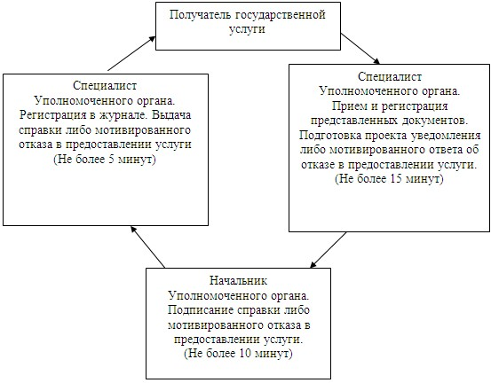
Утвержден
постановлением акимата
Майского района от
01 марта 2013 года N 70/3
Регламент государственной услуги "Назначение
государственной адресной социальной помощи"
1. Общие положения
1. Наименование государственной услуги: "Назначение государственной адресной социальной помощи" (далее – Государственная услуга).
2. Форма оказываемой государственной услуги: не автоматизированная.
3. Государственная услуга оказывается на основании стандарта “Назначение государственной адресной социальной помощи”, утвержденного постановлением Правительства Республики Казахстан от 7 апреля 2011 года N 394 (далее - Стандарт).
4. Государственная услуга предоставляется:
1) государственным учреждением “Отдел занятости и социальных программ Майского района” (далее – Уполномоченный орган) по адресу: Павлодарская область, село Коктобе, улица Айтеке би, 18; телефон, факс: (8-71838) 91338. График работы: с 9.00 часов до 18.30 часов, обеденный перерыв с 13.00 часов до 14.30 часов, выходные дни – суббота, воскресенье и праздничные дни. Адрес электронной почты: center5556@rambler.ru;
2) акимом сельского округа по месту жительства по адресам, согласно приложения 1 к настоящему регламенту.
5. Результатом оказания государственной услуги является уведомление о назначении государственной адресной социальной помощи либо мотивированный ответ об отказе в предоставлении государственной услуги на бумажном носителе.
6. Государственная услуга оказывается физическим лицам: гражданам Республики Казахстан, оралманам, беженцам, иностранцам и лицам без гражданства, постоянно проживающим в Республике Казахстан, со среднедушевым доходом, не превышающим черты бедности (далее – Получатель государственной услуги).
7. Сроки оказания государственной услуги с момента сдачи получателем государственной услуги необходимых документов:
в Уполномоченный орган – в течение семи рабочих дней;
акиму сельского округа по месту жительства – не позднее двадцати двух рабочих дней.
Максимально допустимое время ожидания до получения государственной услуги, оказываемой на месте в день обращения получателя, зависит от количества человек в очереди из расчета 15 минут на обслуживание одного заявителя.
Максимально допустимое время обслуживания получателя государственной услуги, оказываемой на месте в день обращения получателя - не более 15 минут.
8. Государственная услуга предоставляется бесплатно.
2. Описание порядка действий в процессе
оказания государственной услуги
9. Для получения государственной услуги получатель предоставляет документы, указанные в пункте 11 Стандарта.
Право на получение адресной социальной помощи ежеквартально подтверждается представлением документов о доходах.
После сдачи всех необходимых документов в Уполномоченный орган и акиму сельского округа Получателю выдается талон с указанием даты регистрации и получения получателем государственной услуги, фамилии и инициалов лица, принявшего документы.
10. В оказании государственной услуги получателю государственной услуги будет отказано в случаях, указанных в пункте 16 Стандарта.
11. Требование к информационной безопасности: обеспечение сохранности, защиты и конфиденциальности информации о содержании документов потребителя.
12. Структурно-функциональные единицы (далее - Единица), которые участвуют в процессе оказания государственной услуги при обращении в уполномоченный орган:
1) специалист Уполномоченного органа;
2) начальник Уполномоченного органа;
3) специалист аппарата акима сельского округа;
4) аким сельского округа.
13. Текстовое табличное описание последовательности и взаимодействие административных действий (процедур) каждой Единицы с указанием срока выполнения каждого административного действия (процедуры) приведено в приложении 2 к настоящему регламенту.
14. Схема, отражающая взаимосвязь между логической последовательностью административных действий в процессе оказания государственной услуги и Единиц, приведена в приложении 3 к настоящему регламенту.
3. Ответственность должностных лиц,
оказывающих государственные услуги
15. За нарушение порядка оказания государственной услуги должностные лица несут ответственность, предусмотренную законами Республики Казахстан.
Приложение 1
к регламенту государственной услуги
“Назначение государственной адресной
социальной помощи”
Перечень аппаратов акимов сел, сельских округов Майского района
1 | Государственное учреждение "Аппарат акима Майского сельского округа" | Майский район с. Майское, ул. Абылайхан 13 | 8(71838)98210
2 | Государственное учреждение "Аппарат акима Каратерекского сельского округа" | Майский район с. Каратерек, ул. Баймуратова, 21 | 8(71838)97266
3 | Государственное учреждение "Аппарат акима Казанского сельского округа" | Майский район с. Жумыскер, ул Бокина, 2 | 8(71838)99230
4 | Государственное учреждение "Аппарат акима Сатинского сельского округа" | Майский район с. Саты, ул. Исатая, 12 | 8(71838)40401
5 | Государственное учреждение "Аппарат акима Малайсаринского сельского округа" | Майский район с. Малайсары ул. Абая, 30 | 8(71838)95230
6 | Государственное учреждение "Аппарат акима Кентубекского сельского округа" | Майский район с. Кентүбек, ул. Ленина 17 | 8(71838)91499
7 | Государственное учреждение "Аппарат акима Коктубекского сельского округа" | Майский район с. Коктобе, ул. Казбек би, 24 | 8(71838)91511
8 | Государственное учреждение "Аппарат акима Баскольского сельского округа" | Майский район с. Басколь, ул. Балкенова, 18 | 8(71838)94350
9 | Государственное учреждение "Аппарат акима села Майтубек" | Майский район с. Майтубек, ул. Целинная 27 | 8(71838)90330
10 | Государственное учреждение "Аппарат акима села Акжар" | Майский район с. Акжар, ул. Курмангазы, 1 | 8(71843)92210
11 | Государственное учреждение "Аппарат акима Акшиманского сельского округа" | Майский район с. Акшиман, ул.Желтоксан, 1 | 8(71843)96223
Приложение 2
к регламенту государственной услуги
“Назначение государственной адресной
социальной помощи”
Описание действий Единиц при обращении в уполномоченный орган
Действия основного процесса (хода, потока работ)
1 | N действия (хода, потока работ) | 1 | 2 | 3 | 4 | 5
2 | Наименование единиц | Специалист Уполномоченного органа | Начальник Уполномоченного органа | Специалист Уполномоченного органа | Начальник Уполномоченного органа | Специалист Уполномоченного органа
3 | Наименование действия (процесса, процедуры, операции) и их описание | Прием и регистрация представленных документов, выдача талона | Рассмотрение документов, подписание резолюции | Подготовка проекта уведомления либо мотивированного ответа об отказе в предоставлении услуги | Подписание уведомления либо мотивированного ответа об отказе в предоставлении услуги | Регистрация в журнале
4 | Форма завершения (данные, документ, организационно - распорядительное решение) | Талон о приеме документов | Резолюция | Проект уведомления либо мотивированного ответа об отказе в предоставлении услуги | Уведомления либо мотивированного ответа об отказе в предоставлении услуги | Выдача уведомления либо мотивированного ответа об отказе в предоставлении услуги
5 | Сроки исполнения | Не более 15 минут | в течение 1 рабочего дня | в течение 3 рабочих дней | в течение 1 рабочего дня | Не более 15 минут
6 | Номер следующего действия | 2 колонка | 3 колонка | 4 колонка | 5 колонка
Описание действий Единиц при обращении
в аппарат акима сельского округа
Действия основного процесса (хода, потока работ)
1 | N действия (хода, потока, работ) | 1 | 2 | 3 | 4 | 5 | 6
2 | Наименование единиц | Специалист аппарата Акима сельского округа | Аким сельского округа | Специалист Уполномоченного органа | Начальник Уполномоченного органа | Специалист Уполномоченного органа | Специалист аппарата акима сельского округа
3 | Наименование действия (процесса, процедуры, операции) и их описание | Прием и регистрация представленных документов | Рассмотрение документов и направление их в Уполномоченный орган | Подготовка проекта уведомления либо мотивированного ответа об отказе в предоставлении услуги | Подписание уведомления либо мотивированного ответа об отказе в предоставлении услуги | Направление уведомления либо мотивированного ответа об отказе в предоставлении услуги в аппарат акима сельского округа | Регистрация в журнале
4 | Форма завершения (данные, документ, организационно - распорядительное решение) | Талон о приеме документов | Резолюция | Проект уведомления либо мотивированного ответа об отказе в предоставлении услуги | Уведомление либо мотивированного ответа об отказе в предоставлении услуги | Уведомление либо мотивированного ответа об отказе в предоставлении услуги | Выдача уведомления либо мотивированного ответа об отказе в предоставлении услуги
5 | Сроки исполнения | Не более 15 минут | 3 рабочий день | 13 рабочих дней | 2 рабочих дня | 2 рабочих дня | Не более 15 минут
6 | Номер следующего действия | 2 колонка | 3 колонка | 4 колонка | 5 колонка | 6 колонка
Приложение 3
к регламенту государственной услуги
“Назначение государственной адресной
социальной помощи”
Взаимосвязь между логической последовательностью
административных действий в процессе оказания государственной
услуги и Единиц при обращении в уполномоченный орган
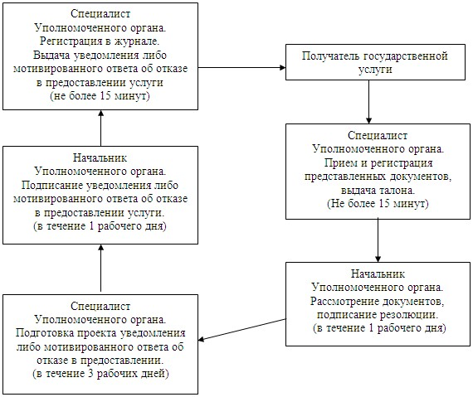
Взаимосвязь между логической последовательностью
административных действий в процессе оказания государственной
услуги и Единиц при обращении в аппарат акима сельского округа
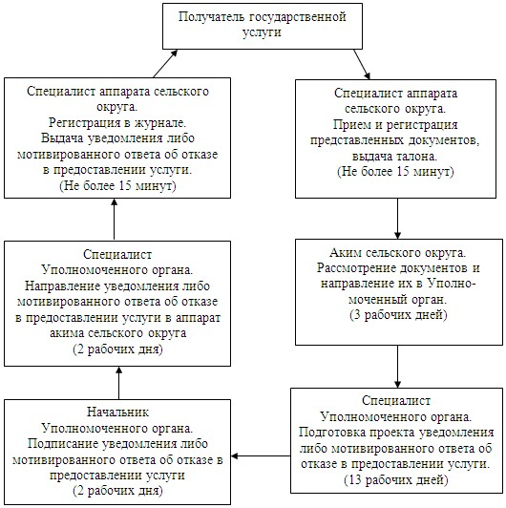
Утвержден
постановлением акимата
Майского района от
01 марта 2013 года N 70/3
Регламент государственной услуги “Оформление документов на
инвалидов для обеспечения их сурдо-тифлотехническими и
обязательными гигиеническими средствами”
1. Общие положения
1. Наименование государственной услуги: "Оформление документов на инвалидов для обеспечения их сурдо-тифлотехническими и обязательными гигиеническими средствами" (далее – Государственная услуга).
2. Форма оказываемой государственной услуги: не автоматизированная.
3. Государственная услуга оказывается на основании стандарта “Оформление документов на инвалидов для обеспечения их сурдо-тифлотехническими средствами и обязательными гигиеническими средствами”, утвержденного постановлением Правительства Республики Казахстан от 7 апреля 2011 года N 394 (далее – Стандарт).
4. Государственная услуга предоставляется:
1) при обращении в государственное учреждение “Отдел занятости и социальных программ Майского района” (далее – Уполномоченный орган) по адресу: Павлодарская область, село Коктобе, улица Айтеке би, 18; телефон, факс: 8 (71838) 91338. График работы: с 9.00 часов до 18.30 часов, обеденный перерыв с 13.00 часов до 14.30 часов, выходные дни – суббота, воскресенье и праздничные дни. Адрес электронной почты: center5556@rambler.ru;
2) при обращении через филиал Майского района Республиканского государственного учреждения “Центр обслуживания населения Павлодарской области” (далее – Центр) по адресу: Павлодарская область, село Коктобе, улица Сейфуллина, 13, - ежедневно с 9.00 часов до 19.00 часов без перерыва на обед, кроме выходных (воскресенье) и праздничных дней. Адрес электронной почты: maiskiicon2011@mail.ru.
5. Результатом оказания государственной услуги является уведомление об оформлении документов на инвалидов для обеспечения их сурдо-тифлотехническими и обязательными гигиеническими средствами либо мотивированный ответ об отказе в предоставлении услуги на бумажном носителе.
6. Государственная услуга оказывается физическим лицам, предусмотренным в пункте 6 Стандарта (далее – Получатель государственной услуги).
7. Сроки оказания государственной услуги с момента сдачи Получателем необходимых документов – в течение десяти рабочих дней.
Максимально допустимое время ожидания до получения государственной услуги, оказываемой на месте в день обращения получателя (до получения талона) не более 30 минут.
Максимально допустимое время обслуживания получателя государственной услуги, оказываемой на месте в день обращения получателя, не более 15 минут.
8. Государственная услуга предоставляется бесплатно.
2. Описание порядка действий оказания государственной услуги
9. Для получения государственной услуги получатель предоставляет документы, указанные в пункте 11 Стандарта.
После сдачи всех необходимых документов Получателю выдается талон с указанием даты регистрации и получения получателем государственной услуги, фамилии и инициалов лица, принявшего документы.
10. В оказании государственной услуги получателю государственной услуги будет отказано в случаях, указанных в пункте 16 Стандарта.
11. Требования к информационной безопасности: обеспечение сохранности, защиты и конфиденциальности информации о содержании документов получателя.
12. Структурно-функциональные единицы (далее - Единица), которые участвуют в процессе оказания государственной услуги при обращении в уполномоченный орган:
1) специалист Уполномоченного органа;
2) начальник Уполномоченного органа.
13. Текстовое табличное описание последовательности и взаимодействие административных действий (процедур) каждой Единицы с указанием срока выполнения каждого административного действия (процедуры) приведено в приложении 1 к настоящему регламенту.
14. Схема, отражающая взаимосвязь между логической последовательностью административных действий в процессе оказания государственной услуги и Единиц, приведена в приложении 2 к настоящему регламенту.
3. Ответственность должностных лиц,
оказывающих государственные услуги
15. За нарушение порядка оказания государственной услуги должностные лица несут ответственность, предусмотренную законами Республики Казахстан.
Приложение 1
к регламенту государственной услуги
“Оформление документов на инвалидов
для обеспечения их сурдо-тифлотехническими
и обязательными гигиеническими средствами”
Описание действий Единиц при обращении в уполномоченный орган
Действия основного процесса (хода, потока работ)
1 | N действия (хода, потока работ) | 1 | 2 | 3 | 4 | 5
2 | Наименование СФЕ | Специалист Уполномоченного органа | Начальник Уполномоченного органа | Специалист Уполномоченного органа | Начальник Уполномоченного органа | Специалист Уполномоченного органа
3 | Наименование действия (процесса, процедуры, операции) и их описание | Прием и регистрация предоставленных получателем документов | Рассмотрение предоставленных получателем документов | Подготовка проекта уведомления либо мотивированного ответа об отказе в предоставлении услуги | Рассмотрение проекта уведомления либо мотивированного ответа об отказе в предоставлении услуги | Регистрация в журнале
4 | Форма завершения (данные, документ, организационно - распорядительное решение) | Талон о приеме документов | Подписание резолюции | Проект уведомления либо мотивированного ответа об отказе в предоставлении услуги | Подписание уведомления либо мотивированного ответа об отказе в предоставлении услуги | Выдача справки либо мотивированного ответа об отказе
5 | Сроки исполнения | Не более 30 минут | в течение 1 рабочего дня | в течение 5 рабочих дней | в течение 2 рабочих дней | Не более 15 минут
6 | Номер следующего действия | 2 колонка | 3 колонка | 4 колонка | 5 колонка
Приложение 2
к регламенту государственной услуги
“Оформление документов на инвалидов
для обеспечения их сурдо-тифлотехническими
и обязательными гигиеническими средствами”
Взаимосвязь между логической последовательностью административных действий в процессе оказания государственной услуги и Единиц при обращении в уполномоченный орган
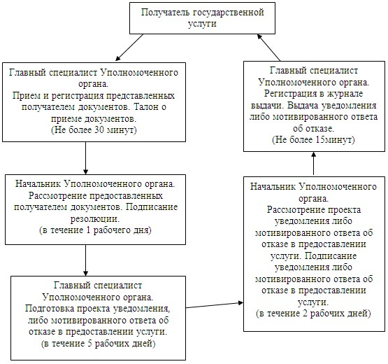
Утвержден
постановлением акимата
Майского района от
01 марта 2013 года N 70/3
Регламент государственной услуги "Оформление документов на
инвалидов для предоставления им протезно-ортопедической помощи"
1. Общие положения
1. Наименование государственной услуги “Оформление документов на инвалидов для предоставления им протезно–ортопедической помощи” (далее – Государственная услуга).
2. Форма оказываемой государственной услуги: не автоматизированная.
3. Государственная услуга оказывается на основании стандарта “Оформление документов на инвалидов для предоставления им протезно-ортопедической помощи”, утвержденного постановлением Правительства Республики Казахстан от 7 апреля 2011 года N 394 (далее – Стандарт).
4. Государственная услуга предоставляется:
1) при обращении в государственное учреждение “Отдел занятости и социальных программ Майского района” (далее – Уполномоченный орган) по адресу: Павлодарская область, село Коктобе, улица Айтеке би, 18; телефон, факс: 8 (71838) 91338. График работы: с 9.00 часов до 18.30 часов, обеденный перерыв с 13.00 часов до 14.30 часов, выходные дни – суббота, воскресенье и праздничные дни. Адрес электронной почты: center5556@rambler.ru;
2) при обращении через филиал Майского района Республиканского государственного учреждения “Центр обслуживания населения Павлодарской области” (далее – Центр) по адресу: Павлодарская область, село Коктобе, улица Сейфуллина, 13, - ежедневно с 9.00 часов до 19.00 часов без перерыва на обед, кроме выходных (воскресенье) и праздничных дней, адрес электронной почты: maiskiicon2011@mail.ru.
5. Результатом оказания государственной услуги является уведомление об оформлении документов на инвалидов для предоставления протезно-ортопедической помощи либо мотивированный ответ об отказе в предоставлении услуги на бумажном носителе.
6. Государственная услуга оказывается физическим лицам, предусмотренным в пункте 6 Стандарта (далее – Получатель государственной услуги).
7. Сроки оказания государственной услуги с момента сдачи получателем необходимых документов:
1) при обращении в Уполномоченный орган – в течение десяти рабочих дней.
Максимально допустимое время ожидания до получения государственной услуги, оказываемой на месте в день обращения получателя, не более 30 минут.
Максимально допустимое время обслуживания получателя государственной услуги, оказываемой на месте в день обращения получателя, не более 15 минут.
8. Государственная услуга предоставляется бесплатно.
2. Описание порядка действий оказания государственной услуги
9. Для получения государственной услуги получатель предоставляет документы, указанные в пункте 11 Стандарта.
После сдачи всех необходимых документов Получателю выдается талон с указанием даты регистрации и получения Потребителем государственной услуги, фамилии и инициалов лица, принявшего документы;
10. В оказании государственной услуги получателю государственной услуги будет отказано в случаях, указанных в пункте 16 Стандарта.
11. Требования к информационной безопасности обеспечения сохранности, защиты и конфиденциальности информации о содержании документов получателя.
12. Структурно-функциональные единицы (далее - Единица), которые участвуют в процессе оказания государственной услуги:
1) специалист Уполномоченного органа;
2) начальник Уполномоченного органа.
13. Текстовое табличное описание последовательности и взаимодействие административных действий (процедур) каждой Единицы с указанием срока выполнения каждого административного действия (процедуры) приведено в приложении 1 к настоящему регламенту.
14. Схема, отражающая взаимосвязь между логической последовательностью административных действий в процессе оказания государственной услуги и Единиц, приведена в приложении 2 к настоящему регламенту.
3. Ответственность должностных лиц,
оказывающих государственные услуги
15. За нарушение порядка оказания государственной услуги должностные лица несут ответственность, предусмотренную законами Республики Казахстан.
Приложение 1
к регламенту государственной услуги
"Оформление документов на инвалидов для
предоставления им протезно-ортопедической
помощи"
Описание действий Единиц при обращении в уполномоченный орган
Действия основного процесса (хода, потока работ)
1 | N действия (хода, потока работ) | 1 | 2 | 3 | 4 | 5
2 | Наименование СФЕ | Специалист Уполномоченного органа | Начальник Уполномоченного органа | Специалист Уполномоченного органа | Начальник Уполномоченного органа | Специалист Уполномоченного органа
3 | Наименование действия (процесса, процедуры, операции) и их описание | Прием и регистрация предоставленных получателем документов | Рассмотрение предоставленных получателем документов | Подготовка проекта уведомления либо мотивированного ответа об отказе в предоставлении услуги | Рассмотрение проекта уведомления либо мотивированного ответа об отказе в предоставлении услуги | Регистрация в журнале
4 | Форма завершения (данные, документ, организационно - распорядительное решение) | Талон о приеме документов | Подписание резолюции | Проект уведомления либо мотивированного ответа об отказе в предоставлении услуги | Подписание уведомления либо мотивированного ответа об отказе в предоставлении услуги | Выдача справки либо мотивированного ответа об отказе
5 | Сроки исполнения | Не более 30 минут | в течение 1 рабочего дня | в течение 5 рабочих дней | в течение 2 рабочих дней | Не более 15 минут
6 | Номер следующего действия | 2 колонка | 3 колонка | 4 колонка | 5 колонка
Приложение 2
к регламенту государственной услуги
"Оформление документов на инвалидов для
предоставления им протезно-ортопедической
помощи"
Взаимосвязь между логической последовательностью
административных действий в процессе оказания государственной
услуги и Единиц при обращении в уполномоченный орган
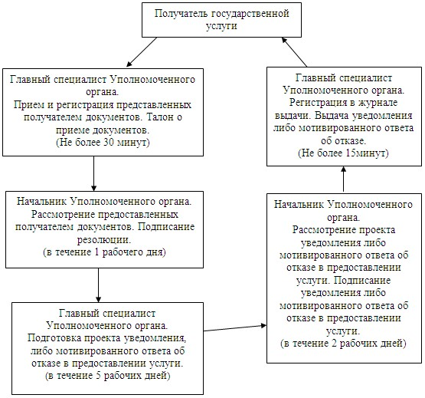
Утвержден
постановлением акимата
Майского района от
01 марта 2013 года N 70/3
Регламент государственной услуги “Оформление документов на
социальное обслуживание в государственных и негосударственных
медико-социальных учреждениях (организациях), предоставляющих
услуги за счет государственных бюджетных средств”
1. Общие положения
1. Наименование государственной услуги: “Оформление документов на социальное обслуживание в государственных и негосударственных медико-социальных учреждениях (организациях), предоставляющих услуги за счет государственных бюджетных средств” (далее – Государственная услуга).
2. Форма оказываемой государственной услуги: не автоматизированная.
3. Государственная услуга предоставляется на основании стандарта “Оформление документов на социальное обслуживание в государственных и негосударственных медико - социальных учреждениях (организациях), предоставляющих услуги за счет государственных бюджетных средств”, утвержденного постановлением Правительства Республики Казахстан от 7 апреля 2011 года N 394 (далее - Стандарт).
4. Государственная услуга предоставляется:
1) государственным учреждением “Отдел занятости и социальных программ Майского района” (далее – Уполномоченный орган) по адресу: Павлодарская область, село Коктобе, улица Айтеке би, 18; телефон, факс: (8-718-38) 91338. График работы: с 9.00 часов до 18.30 часов, обеденный перерыв с 13.00 часов до 14.30 часов, выходные дни – суббота, воскресенье и праздничные дни. Адрес электронной почты: center5556@rambler. ru;
2) филиалом Майского района Республиканского государственного учреждения “Центр обслуживания населения Павлодарской области” (далее – Центр), по адресу: Павлодарская область, село Коктобе, улица Сейфуллина, 13; телефон: 92144, график работы с 9.00 часов до 19.00 часов без обеденного перерыва, выходной день – воскресенье. Адрес электронной почты: maiskiicon2011@mail.ru.
5. Результатом оказания государственной услуги является уведомление об оформлении документов на социальное обслуживание в государственных и негосударственных медико-социальных учреждениях (организациях), предоставляющих услуги за счет государственных бюджетных средств, либо мотивированный ответ об отказе в предоставлении услуги на бумажном носителе.
6. Государственная услуга оказывается физическим лицам, предусмотренным в пункте 6 Стандарта (далее – Получатель государственной услуги).
7. Сроки оказания государственной услуги с момента сдачи Получателем необходимых документов - в течение семнадцати рабочих дней.
Максимально допустимое время ожидания до получения государственной услуги, оказываемой на месте в день обращения Получателя государственной услуги (до получения талона), не может превышать 30 минут.
Максимально допустимое время обслуживания Получателя государственной услуги, оказываемой на месте в день обращения Получателя государственной услуги, не может превышать 15 минут.
8. Государственная услуга предоставляется бесплатно.
2. Описание порядка действий в процессе
оказания государственной услуги
9. Для получения государственной услуги получатель предоставляет документы, указанные в пункте 11 Стандарта.
После сдачи всех необходимых документов Получателю выдается талон с указанием даты регистрации и получения получателем государственной услуги; фамилии и инициалов лица, принявшего документы.
10. В оказании государственной услуги получателю государственной услуги будет отказано в случаях, указанных в пункте 16 Стандарта.
11. Требование к информационной безопасности: обеспечение сохранности, защиты и конфиденциальности и информации о содержании документов потребителя.
12. Структурно-функциональные единицы (далее - Единица), которые участвуют в процессе оказания государственной услуги:
1) специалист Уполномоченного органа;
2) начальник Уполномоченного органа.
13. Текстовое табличное описание последовательности и взаимодействие административных действий (процедур) каждой Единицы с указанием срока выполнения каждого административного действия (процедуры) приведено в приложении 1 к настоящему регламенту.
14. Схема, отражающая взаимосвязь между логической последовательностью административных действий в процессе оказания государственной услуги и Единиц, приведена в приложении 2 к настоящему регламенту.
3. Ответственность должностных лиц, оказывающих
государственные услуги
15. За нарушение порядка оказания государственной услуги должностные лица несут ответственность, предусмотренную законами Республики Казахстан.
Приложение 1
к регламенту государственной услуги
“Оформление документов на социальное
обслуживание в государственных и
негосударственных медико-социальных
учреждениях (организациях),
предоставляющих услуги за счет
государственных бюджетных средств”
Описание действий Единиц при обращении в уполномоченный орган
Действия основного процесса (хода, потока работ)
1 | N действия (хода, потока работ) | 1 | 2 | 3 | 4 | 5
2 | Наименование СФЕ | Специалист Уполномоченного органа | Начальник Уполномоченного органа | Специалист Уполномоченного органа | Начальник Уполномоченного органа | Специалист Уполномоченного органа
3 | Наименование действия (процесса, процедуры, операции) и их описание | Прием и регистрация представленных потребителем документов | Рассмотрение документов | Подготовка проекта уведомления либо мотивированного ответа об отказе в предоставлении услуги | Рассмотрение и подписание проекта уведомления либо мотивированного ответа об отказе в предоставлении услуги | Регистрация в журнале
4 | Форма завершения (данные, документ, организационно - распорядительное решение) | Талон о приеме документов | Подписание резолюции | Проект уведомления либо мотивированного ответа об отказе в предоставлении услуги | Подписание уведомления либо мотивированного ответа об отказе в предоставлении услуги | Выдача уведомления либо мотивированного ответа об отказе в предоставлении услуги
5 | Сроки исполнения | Не более 30 минут | в течение 1 рабочего дня | в течение 13 рабочих дней | в течение 1 рабочего дня | Не более 15 минут
6 | Номер следующего действия | 2 колонка | 3 колонка | 4 колонка | 5 колонка
Приложение 2
к регламенту государственной услуги
“Оформление документов на социальное
обслуживание в государственных и
негосударственных медико-социальных
учреждениях (организациях),
предоставляющих услуги за счет
государственных бюджетных средств”
Взаимосвязь между логической последовательностью
административных действий в процессе оказания государственной
услуги и Единиц при обращении в уполномоченный орган
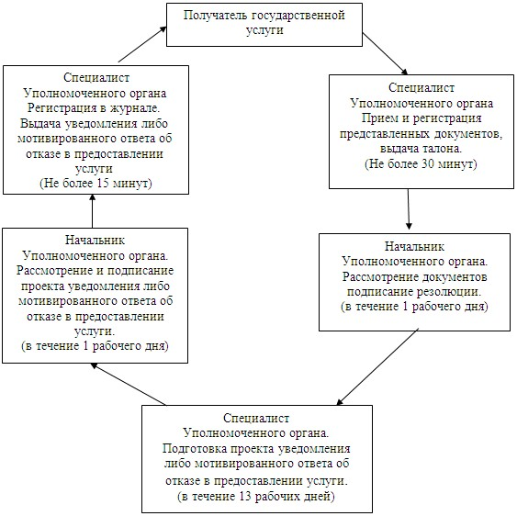
Утвержден
постановлением акимата
Майского района от
01 марта 2013 года N 70/3
Регламент государственной услуги “Назначение государственных
пособий семьям, имеющим детей до 18 лет”
1. Общие положения
1. Наименование государственной услуги: “Назначение государственных пособий семьям, имеющим детей до 18 лет” (далее – Государственная услуга).
2. Форма оказываемой государственной услуги: не автоматизированная.
3. Государственная услуга оказывается на основании стандарта “Назначение государственных пособий семьям, имеющим детей до 18 лет”, утвержденного постановлением Правительства Республики Казахстан от 7 апреля 2011 года N 394 (далее – Стандарт).
4. Государственная услуга предоставляется:
1) при обращении в государственное учреждение “Отдел занятости и социальных программ Майского района” (далее – Уполномоченный орган) по адресу: Павлодарская область, село Коктобе, улица Айтеке би, 18; телефон, факс: 8 (71838) 91338. График работы: с 9.00 часов до 18.30 часов, обеденный перерыв с 13.00 часов до 14.30 часов, выходные дни – суббота, воскресенье и праздничные дни. Адрес электронной почты: center5556@rambler.ru;
2) при обращении к акиму сельского округа по месту жительства, по адресам согласно приложению 1 к настоящему регламенту;
3) при обращении через филиал Майского района Республиканского государственного учреждения “Центр обслуживания населения Павлодарской области” (далее – Центр) по адресу: Павлодарская область, село Коктобе, улица Сейфуллина, 13, - ежедневно с 9.00 часов до 19.00 часов без перерыва на обед, кроме выходных (воскресенье) и праздничных дней. Адрес электронной почты: maiskiicon2011@mail.ru.
5. Результатом оказания государственной услуги является уведомление о назначении государственного пособия семьям, имеющим детей до 18 лет, либо мотивированный ответ об отказе в предоставлении государственной услуги на бумажном носителе.
6. Государственная услуга оказывается физическим лицам: гражданам Республики Казахстан, постоянно проживающим в Республике Казахстан и оралманам, имеющим детей до 18 лет, среднедушевой доход семьи которых ниже стоимости продовольственной корзины (далее - Получатель государственной услуги).
7. Сроки оказания государственной услуги с момента сдачи получателем необходимых документов:
в Уполномоченный орган - в течение десяти рабочих дней;
акиму сельского округа по месту жительства - не более тридцати календарных дней.
Максимально допустимое время ожидания до получения государственной услуги, оказываемой на месте в день обращения получателя, - 15 минут.
Максимально допустимое время обслуживания получателя государственной услуги, оказываемой на месте в день обращения получателя - 15 минут.
8. Государственная услуга предоставляется бесплатно.
2. Описание порядка действий в процессе
оказания государственной услуги
9. Для получения государственной услуги получатель предоставляет документы, указанные в пункте 11 Стандарта.
После сдачи всех необходимых документов Получателю выдается талон с указанием даты регистрации и получения потребителем государственной услуги, фамилии и инициалов лица, принявшего документы.
10. В оказании государственной услуги получателю государственной услуги будет отказано в случаях, указанных в пункте 16 Стандарта.
11. Требование к информационной безопасности: обеспечение сохранности, защиты и конфиденциальности и информации о содержании документов получателя.
12. Структурно-функциональные единицы (далее - Единица), которые участвуют в процессе оказания государственной услуги при обращении в Уполномоченный орган или к акиму сельского округа:
1) специалист Уполномоченного органа;
2) начальник Уполномоченного органа;
3) специалист аппарата Акима сельского округа;
4) аким сельского округа.
13. Текстовое табличное описание последовательности и взаимодействие административных действий (процедур) каждой Единицы с указанием срока выполнения каждого административного действия (процедуры) приведено в приложении 2 к настоящему регламенту.
14. Схема, отражающая взаимосвязь между логической последовательностью административных действий в процессе оказания государственной услуги и Единиц, приведена в приложении 3 к настоящему регламенту.
3. Ответственность должностных лиц,
оказывающих государственные услуги
15. За нарушение порядка оказания государственной услуги должностные лица несут ответственность, предусмотренную законами Республики Казахстан.
Приложение 1
к регламенту государственной услуги
“Назначение государственных пособий
семьям, имеющим детей до 18 лет”
Перечень аппаратов акимов сел, сельских округов Майского района
1 | Государственное учреждение "Аппарат акима Майского сельского округа" | Майский район с. Майское, ул. Абылайхан 13 | 8(71838)98210
2 | Государственное учреждение "Аппарат акима Каратерекского сельского округа" | Майский район с. Каратерек, ул. Баймуратова, 21 | 8(71838)97266
3 | Государственное учреждение "Аппарат акима Казанского сельского округа" | Майский район с. Жумыскер, ул Бокина, 2 | 8(71838)99230
4 | Государственное учреждение "Аппарат акима Сатинского сельского округа" | Майский район с. Саты, ул. Исатая, 12 | 8(71838)40401
5 | Государственное учреждение "Аппарат акима Малайсаринского сельского округа" | Майский район с. Малайсары, ул. Абая, 30 | 8(71838)95230
6 | Государственное учреждение "Аппарат акима Кентубекского сельского округа" | Майский район с. Кентүбек, ул. Ленина 17 | 8(71838)91499
7 | Государственное учреждение "Аппарат акима Коктубекского сельского округа" | Майский район с. Коктобе, ул. Казбек би, 24 | 8(71838)91511
8 | Государственное учреждение "Аппарат акима Баскольского сельского округа" | Майский район с. Басколь, ул. Балкенова, 18 | 8(71838)94350
9 | Государственное учреждение "Аппарат акима села Майтубек" | Майский район с. Майтубек, ул. Целинная 27 | 8(71838)90330
10 | Государственное учреждение "Аппарат акима села Акжар" | Майский район с. Акжар, ул. Курмангазы, 1 | 8(71843)92210
11 | Государственное учреждение "Аппарат акима Акшиманского сельского округа" | Майский район с. Акшиман, ул. Желтоксан, 1 | 8(71843)96223
Приложение 2
к регламенту государственной услуги
“Назначение государственных пособий
семьям, имеющим детей до 18 лет”
Описание действий Единиц при обращении в Уполномоченный орган
Действия основного процесса (хода, потока работ)
1 | N действия (хода, потока работ) | 1 | 2 | 3 | 4
2 | Наименование СФЕ | Специалист Уполномоченного органа | Специалист Уполномоченного органа | Начальник Уполномоченного органа | Специалист Уполномоченного органа
3 | Наименование действия (процесса, процедуры, операции) и их описание | Прием и регистрация представленных документов | Подготовка проекта уведомления либо мотивированного ответа об отказе | Рассмотрение проекта уведомления либо мотивированного ответа об отказе | Регистрация в журнале
4 | Форма завершения (данные, документ, организационно - распорядительное решение) | Талон о приеме документов | Проект уведомления либо мотивированного ответа об отказе | Подписание уведомления либо мотивированного ответа об отказе | Выдача уведомления либо мотивированного ответа об отказе
5 | Сроки исполнения | Не более 15 минут | в течении 7 рабочих дней | в течении 1 рабочего дня | Не более 15 минут
6 | Номер следующего действия | 2 колонка | 3 колонка | 4 колонка
Описание действий Единиц при обращении
в аппарат акима сельского округа
Действия основного процесса (хода, потока работ)
1 | N действия (хода, потока работ) | 1 | 2 | 3 | 4 | 5 | 6
2 | Наименование Единиц | Специалист аппарата акима сельского округа | Аким сельского округа | Специалист Уполномоченного органа | Начальник Уполномоченного органа | Специалист Уполномоченного органа | Специалист аппарата акима сельского округа
3 | Наименование действия (процесса, процедуры, операции) и их описание | Прием и регистрация представленных документов | Проверка полноты представленных документов | Подготовка проекта уведомления либо мотивированного ответа об отказе | Рассмотрение проекта уведомления либо мотивированного ответа об отказе | Регистрация в журнале | Регистрация в журнале
4 | Форма завершения (данные, документ, организационно - распорядительное решение) | Талон о приеме документов | Представление документов в Уполномоченный орган | Проект уведомления либо мотивированного ответа об отказе | подписание уведомления либо мотивированного ответа об отказе | Выдача специалисту аппарата Акима сельского округа уведомления либо мотивированного ответа об отказе | Выдача уведомления либо мотивированного ответа об отказе
5 | Сроки исполнения | Не более 15 минут | 9 календарных дней | 9 календарных дней | 5 календарных дней | 5 календарных дней | Не более 15 минут
6 | Номер следующего действия | 2 колонка | 3 колонка | 4 колонка | 5 колонка | 6 колонка
Приложение 3
к регламенту государственной услуги
“Назначение государственных пособий
семьям, имеющим детей до 18 лет”
Взаимосвязь между логической последовательностью
административных действий в процессе оказания государственной
услуги и Единиц при обращении в уполномоченный орган
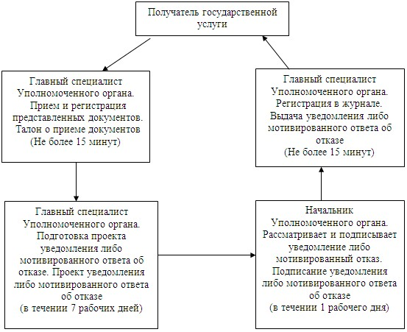
Взаимосвязь между логической последовательностью
административных действий в процессе оказания государственной
услуги и Единиц при обращении в аппарат акима сельского округа
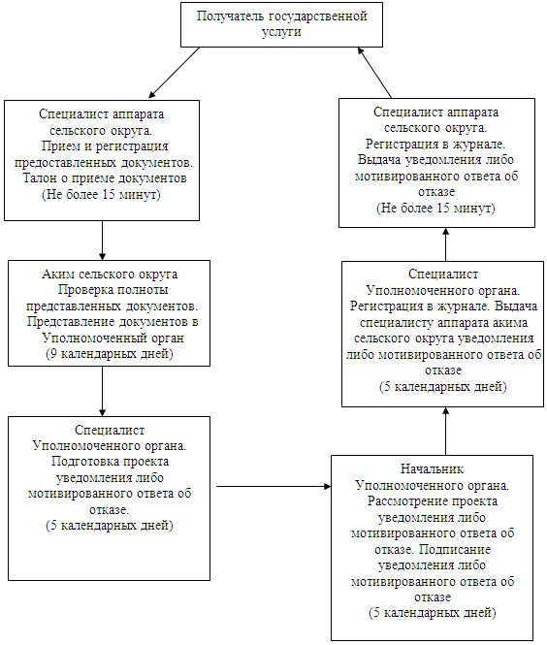
Утвержден
постановлением акимата
Майского района от
01 марта 2013 года N 70/3
Регламент государственной услуги “Регистрация и учет граждан,
пострадавших вследствие ядерных испытаний на Семипалатинском
испытательном ядерном полигоне”
1. Общие положения
1. Наименование государственной услуги “Регистрация и учет граждан, пострадавших вследствие ядерных испытаний на Семипалатинском испытательном ядерном полигоне” (далее – Государственная услуга).
2. Форма оказываемой государственной услуги: не автоматизированная.
3. Государственная услуга предоставляется на основании стандарта “Регистрация и учет граждан, пострадавших вследствие ядерных испытаний на Семипалатинском испытательном ядерном полигоне”, утвержденного постановлением Правительства Республики Казахстан от 7 апреля 2011 года N 394 (далее – Стандарт).
4. Государственная услуга предоставляется:
1) при обращении в государственное учреждение “Отдел занятости и социальных программ Майского района” (далее – Уполномоченный орган) по адресу: Павлодарская область, село Коктобе, улица Айтеке би 18; телефон, факс: 8 (71838) 91338. График работы: с 9.00 часов до 18.30 часов, обеденный перерыв с 13.00 часов до 14.30 часов, выходные дни – суббота, воскресенье и праздничные дни. Адрес электронной почты: center5556@rambler.ru;
2) при обращении через филиал Майского района Республиканского государственного учреждения “Центр обслуживания населения Павлодарской области” (далее – Центр) по адресу: Павлодарская область, село Коктобе, улица Сейфуллина, 13, - ежедневно с 9.00 часов до 19.00 часов без перерыва на обед, кроме выходных (воскресенье) и праздничных дней. Адрес электронной почты: maiskiicon2011@mail.ru.
5. Результатом оказания государственной услуги является уведомление о принятии решения о регистрации и учете граждан Республики Казахстан, пострадавших вследствие ядерных испытаний на Семипалатинском испытательном ядерном полигоне, либо мотивированный ответ об отказе в представлении услуги на бумажном носителе.
6. Государственная услуга оказывается физическим лицам, указанным в пункте 6 Стандарта (далее – Получатель государственной услуги).
7. Срок оказания государственной услуги с момента сдачи Получателем государственной услуги необходимых документов в рабочий орган специальной комиссии - не более 20 календарных дней.
Максимально допустимое время ожидания до получения государственной услуги, оказываемой на месте в день обращения Получателя (до получения талона) - не более 30 минут.
Максимально допустимое время обслуживания Получателя государственной услуги, оказываемой на месте в день обращения получателя, не более 15 минут в рабочем органе специальной комиссии.
8. Государственная услуга предоставляется бесплатно.
2. Описание порядка действий в процессе
оказания государственной услуги
9. Для получения государственной услуги получатель предоставляет документы, указанные в пункте 11 Стандарта.
После сдачи всех необходимых документов Получателю выдается талон с указанием даты регистрации и получения получателем государственной услуги; фамилии и инициалов лица, принявшего документы.
10. В оказании государственной услуги получателю государственной услуги будет отказано в случаях, указанных в пункте 16 Стандарта.
11. Требование к информационной безопасности: обеспечение сохранности, защиты и конфиденциальности информации о содержании документов получателя.
12. Структурно-функциональные единицы (далее - Единица), которые участвуют в процессе оказания государственной услуги:
1) специалист рабочего органа специальной комиссии;
2) начальник Уполномоченного органа.
13. Текстовое табличное описание последовательности и взаимодействие административных действий (процедур) каждой Единицы с указанием срока выполнения каждого административного действия (процедуры) приведено в приложении 1 к настоящему регламенту.
14. Схема, отражающая взаимосвязь между логической последовательностью административных действий в процессе оказания государственной услуги и Единиц, приведена в приложении 2 к настоящему регламенту.
3. Ответственность должностных лиц,
оказывающих государственные услуги
15. За нарушение порядка оказания государственной услуги должностные лица несут ответственность, предусмотренную законами Республики Казахстан.
Приложение 1
к регламенту государственной услуги
“Регистрация и учет граждан, пострадавших
вследствие ядерных испытаний на Семипалатинском
испытательном ядерном полигоне”
Описание действий Единиц при обращении в Уполномоченный орган
Действия основного процесса (хода, потока работ)
1 | N действия (хода, потока работ) | 1 | 2 | 3 | 4
2 | Наименование СФЕ | Специалист рабочего органа специальной комиссии | Начальник Уполномоченного органа | Рабочий орган специальной комиссии | Специалист рабочего органа специальной комиссии
3 | Наименование действия (процесса, процедуры, операции) и их описание | Прием и регистрация представленных получателем государственной услуги документов | Рассмотрение документов | Подготовка проекта уведомления либо мотивированного ответа об отказе в предоставлении услуги | Регистрация в журнале
4 | Форма завершения (данные, документ, организационно - распорядительное решение) | Талон о приеме документов | Подписание резолюции | Подпись уведомления либо мотивированного ответа об отказе в предоставлении услуги | Выдача уведомления либо мотивированного ответа об отказе
5 | Сроки исполнения | не более 30 минут | 5 календарных дней | 13 календарных дней | Не более 15 минут
6 | Номер следующего действия | 2 колонка | 3 колонка | 4 колонка
Приложение 2
к регламенту государственной услуги
“Регистрация и учет граждан, пострадавших
вследствие ядерных испытаний на Семипалатинском
испытательном ядерном полигоне”
Взаимосвязь предоставления государственной услуги
при обращении в Уполномоченный орган
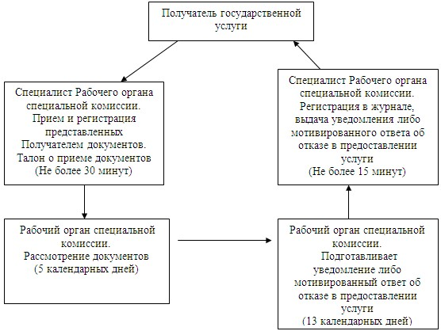
Утвержден
постановлением акимата
Майского района от
01 марта 2013 года N 70/3
Регламент государственной услуги “Назначение жилищной помощи”
1. Общие положения
1. Наименование государственной услуги: “Назначение жилищной помощи” (далее – Государственная услуга).
2. Форма оказываемой государственной услуги: не автоматизированная.
3. Государственная услуга осуществляется на основании стандарта государственной услуги “Назначение жилищной помощи”, утвержденного постановлением Правительства Республики Казахстан от 7 апреля 2011 года N 394 (далее – Стандарт).
4. Государственная услуга предоставляется:
1) государственным учреждением “Отдел занятости и социальных программ Майского района” (далее – Уполномоченный орган) по адресу: Павлодарская область, село Коктобе, улица Айтеке би, 18; телефон, факс: (8-718-38) 91338. График работы: с 9.00 часов до 18.30 часов, обеденный перерыв с 13.00 часов до 14.30 часов, выходные дни – суббота, воскресенье и праздничные дни. Адрес электронной почты: center5556@rambler. ru;
2) филиалом Майского района Республиканского государственного учреждения “Центр обслуживания населения Павлодарской области” (далее – Центр), по адресу: Павлодарская область, село Коктобе, улица Сейфуллина, 13; телефон: 92144, график работы с 9.00 часов до 19.00 часов без обеденного перерыва, выходной день – воскресенье. Адрес электронной почты: maiskiicon2011@mail.ru.
В целях обеспечения доступности государственных услуг жителям отдаленных населенных пунктов допускается оказание государственных услуг через мобильные центры.
5. Результатом оказываемой государственной услуги в уполномоченном органе и в центре является уведомление о назначении жилищной помощи на бумажном носителе, либо мотивированный ответ об отказе в предоставлении государственной услуги на бумажном носителе.
6. Государственная услуга оказывается физическим лицам: малообеспеченным семьям (гражданам), постоянно проживающим в данной местности, имеющим право на получение жилищной помощи (далее - Получатель).
7. Сроки оказания государственной услуги:
при обращении в Уполномоченный орган с момента сдачи необходимых документов - в течение 10 календарных дней;
максимально допустимое время ожидания в очереди при сдаче необходимых документов - не более 20 минут;
максимально допустимое время обслуживания получателя государственной услуги, оказываемой на месте в день обращения Получателя – не более 20 минут;
максимально допустимое время ожидания в очереди при получении необходимых документов - не более 20 минут.
8. Государственная услуга предоставляется бесплатно.
2. Описание порядка действий оказания государственной услуги
9. Для получения государственной услуги получатель предоставляет документы, указанные в пункте 11 Стандарта.
После сдачи всех необходимых документов при обращении в Уполномоченный орган получателю выдается талон с указанием даты регистрации, места и получения получателем государственной услуги, фамилии и инициалов ответственного лица, принявшего документы.
10. В оказании государственной услуги получателю государственной услуги будет отказано в случаях, указанных в пункте 16 Стандарта.
11. Требования к информационной безопасности: обеспечение сохранности, защиты и конфиденциальности информации о содержании документов получателя.
12. Структурно-функциональные единицы (далее - Единица), которые участвуют в процессе оказания государственной услуги:
1) специалист Уполномоченного органа;
2) начальник Уполномоченного органа.
13. Текстовое табличное описание последовательности и взаимодействие административных действий (процедур) каждой Единицы с указанием срока выполнения каждого административного действия (процедуры) приведено в приложении 1 к настоящему регламенту.
14. Схема, отражающая взаимосвязь между логической последовательностью административных действий в процессе оказания государственной услуги и единиц приведены в приложении 2 к настоящему регламенту.
3. Ответственность должностных лиц,
оказывающих государственную услугу
15. За нарушение порядка оказания государственной услуги должностные лица несут ответственность, предусмотренную законами Республики Казахстан.
Приложение 1
к регламенту государственной услуги
“Назначение жилищной помощи”
Описание действий Единиц при обращении в уполномоченный орган
Действия основного процесса (хода, потока работ)
1 | N действия (хода, потока работ) | 1 | 2 | 3 | 4 | 5
2 | Наименование СФЕ | Главный специалист Уполномоченного органа | Начальник Уполномоченного органа | Главный специалист Уполномоченного органа | Начальник Уполномоченного органа | Главный специалист Уполномоченного органа
3 | Наименование действия (процесса, процедуры, операции) и их описание | Прием и регистрация представленных Получателем документов | Рассмотрение документов | Расчет дохода, подготовка уведомления о назначении жилищной помощи либо мотивированного ответа об отказе | Рассмотрение проекта уведомления либо мотивированного ответа об отказе | Регистрация в журнале
4 | Форма завершения (данные, документ, организационно - распорядительное решение) | Талон о приеме документов | Подписание резолюции | Проект уведомления с либо мотивированного ответа об отказе | Подписание уведомления либо мотивированного ответа об отказе | Выдача уведомления либо мотивированного ответа об отказе в представлении услуги.
5 | Сроки исполнения | не более 20 минут | в течение 1 календарного дня | в течение 6 календарных дней | в течение 1 календарного дня | не более 20 минут
6 | Номер следующего действия | 2 колонка | 3 колонка | 4 колонка | 5 колонка
Приложение 2
к регламенту государственной услуги
“Назначение жилищной помощи”
Взаимосвязь между логической последовательностью
административных действий в процессе оказания государственной
услуги и Единиц при обращении в уполномоченный орган
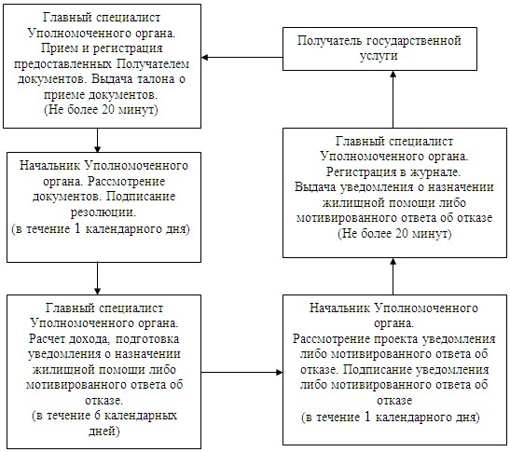
Утвержден
постановлением акимата
Майского района от
01 марта 2013 года N 70/3
Регламент государственной услуги "Оформление документов на
социальное обслуживание на дому для одиноких, одиноко
проживающих престарелых, инвалидов и детей-инвалидов,
нуждающихся в постороннем уходе и помощи"
1. Общие положения
1. Наименование государственной услуги: “Оформление документов на социальное обслуживание на дому для одиноких, одиноко проживающих престарелых, инвалидов и детей-инвалидов, нуждающихся в постороннем уходе и помощи” (далее – Государственная услуга).
2. Форма оказываемой государственной услуги: не автоматизированная.
3. Государственная услуга оказывается на основании стандарта “Оформление документов на социальное обслуживание на дому для одиноких, одиноко проживающих престарелых, инвалидов и детей-инвалидов, нуждающихся в постороннем уходе и помощи”, утвержденного постановлением Правительства Республики от 7 апреля 2011 года N 394 (далее – Стандарт).
4. Государственная услуга предоставляется:
1) государственным учреждением “Отдел занятости и социальных программ Майского района” (далее – Уполномоченный орган) по адресу: Павлодарская область, село Коктобе, улица Айтеке би, 18; телефон, факс: (8-718-38) 91338. График работы: с 9.00 часов до 18.30 часов, обеденный перерыв с 13.00 часов до 14.30 часов, выходные дни – суббота, воскресенье и праздничные дни. Адрес электронной почты: center5556@rambler. Ru. Прием осуществляется без предварительной записи и ускоренного обслуживания;
2) филиалом Майского района Республиканского государственного учреждения “Центр обслуживания населения Павлодарской области” (далее – Центр), по адресу: Павлодарская область, село Коктобе, улица Сейфуллина, 13; телефон: 92144, график работы с 9.00 часов до 19.00 часов без обеденного перерыва, выходной день – воскресенье. Адрес электронной почты: maiskiicon2011@mail.ru. Прием осуществляется в порядке “электронной” очереди.
5. Результатом оказываемой государственной услуги является уведомление об оформлении документов на оказание социального обслуживания на дому либо мотивированный ответ об отказе в предоставлении услуги на бумажном носителе.
6. Государственная услуга оказывается физическим лицам, указанным в пункте 6 Стандарта (далее – Получатель государственной услуги).
7. Сроки оказания государственной услуги - в течение четырнадцати рабочих дней с момента сдачи Получателем необходимых документов.
Максимально допустимое время ожидания до получения государственной услуги, оказываемой на месте в день обращения получателя государственной услуги (до получения талона), не может превышать 30 минут.
Максимально допустимое время обслуживания получателя государственной услуги, оказываемой на месте в день обращения получателя государственной услуги, не может превышать 15 минут.
8. Государственная услуга предоставляется бесплатно.
2. Описание порядка действий (взаимодействия)
в процессе оказания государственной услуги
9. Для получения государственной услуги получатель предоставляет документы, указанные в пункте 11 Стандарта.
После сдачи всех необходимых документов получателю выдается талон с указанием даты регистрации и получения заявителем государственной услуги, фамилии и инициалов лица, принявшего документы.
10. В оказании государственной услуги получателю государственной услуги будет отказано в случаях, указанных в пункте 16 Стандарта.
11. Требования к информационной безопасности: обеспечение сохранности, защиты и конфиденциальности информации о содержании документов получателя.
12. Структурно-функциональные единицы (далее - Единица), которые участвуют в процессе оказания государственной услуги:
1) специалист Уполномоченного органа;
2) начальник Уполномоченного органа.
13. Текстовое табличное описание последовательности и взаимодействие административных действий (процедур) каждой Единицы с указанием срока выполнения каждого административного действия (процедуры) приведено в приложении 1 к настоящему регламенту.
14. Схема, отражающая взаимосвязь между логической последовательностью административных действий в процессе оказания государственной услуги и Единиц, приведена в приложении 2 к настоящему регламенту.
3. Ответственность должностных лиц,
оказывающих государственную услугу
15. За нарушение порядка оказания государственной услуги должностные лица несут ответственность, предусмотренную законами Республики Казахстан.
Приложение 1
к регламенту государственной услуги
“Оформление документов на социальное
обслуживание на дому для одиноких,
одиноко проживающих престарелых,
инвалидов и детей-инвалидов, нуждающихся
в постороннем уходе и помощи”
Описание действий Единиц при обращении в уполномоченный орган
Действия основного процесса (хода, потока работ)
1 | N действия (хода, потока работ) | 1 | 2 | 3 | 4 | 5
2 | Наименование единиц | Специалист Уполномоченного органа | Начальник Уполномоченного органа | Специалист Уполномоченного органа | Начальник Уполномоченного органа | Специалист Уполномоченного органа
3 | Наименование действия (процесса, процедуры, операции) и их описание | Прием и регистрация представленных документов, выдача талона | Рассмотрение документов подписание резолюции | Подготовка проекта уведомления либо мотивированного ответа об отказе в предоставлении услуги | Рассмотрение и подписание уведомления либо мотивированного ответа об отказе в предоставлении услуги | Регистрация в журнале
4 | Форма завершения (данные, документ, организационно – распорядительное решение) | Талон о приеме документов | Резолюция | Проект уведомления либо мотивированного ответа об отказе в предоставлении услуги | Уведомление либо мотивированный ответ об отказе в предоставлении услуги | Выдача уведомления либо мотивированного ответа об отказе в предоставлении услуги
5 | Сроки исполнения | Не более 30 минут | в течение 1 рабочего дня | в течение 10 рабочих дней | в течение 1 рабочего дня | Не более 15 минут
6 | Номер следующего действия | 2 колонка | 3 колонка | 4 колонка | 5 колонка
Приложение 2
к регламенту государственной услуги
“Оформление документов на социальное
обслуживание на дому для одиноких,
одиноко проживающих престарелых,
инвалидов и детей-инвалидов, нуждающихся
в постороннем уходе и помощи”
Взаимосвязь между логической последовательностью
административных действий в процессе оказания государственной
услуги и Единиц при обращении в уполномоченный орган
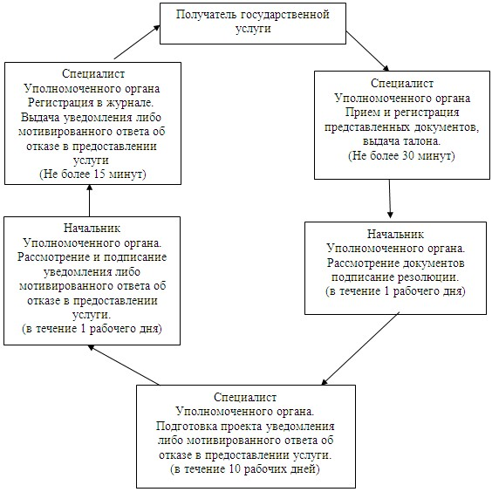
Утвержден
постановлением акимата
Майского района от
01 марта 2013 года N 70/3
Регламент государственной услуги
“Выдача справок безработным гражданам”
1. Общие положения
1. Наименование государственной услуги: “Выдача справок безработным гражданам” (далее – Государственная услуга).
2. Форма оказываемой государственной услуги: частично автоматизированная.
3. Государственная услуга оказывается на основании стандарта “Выдача справок безработным гражданам”, утвержденного постановлением Правительства Республики Казахстан от 7 апреля 2011 года N 394 (далее - Стандарт).
4. Государственная услуга предоставляется:
1) государственным учреждением “Отдел занятости и социальных программ Майского района” (далее – Уполномоченный орган) по адресу: Павлодарская область, село Коктобе, улица Айтеке би, 18; телефон, факс: (8-718-38) 91338. График работы: с 9.00 часов до 18.30 часов, обеденный перерыв с 13.00 часов до 14.30 часов, выходные дни – суббота, воскресенье и праздничные дни. Адрес электронной почты: center5556@rambler. ru;
2) филиалом Майского района Республиканского государственного учреждения “Центр обслуживания населения Павлодарской области” (далее – Центр), по адресу: Павлодарская область, село Коктобе, улица Сейфуллина, 13; телефон: 8 (71838) 92144. График работы с 9.00 часов до 19.00 часов без обеденного перерыва, выходной день – воскресенье. Адрес электронной почты: maiskiicon2011@mail.ru.
5. Результатом оказания государственной услуги является выдача справки о регистрации в качестве безработного либо мотивированный ответ об отказе в предоставлении услуги на бумажном носителе.
6. Государственная услуга оказывается физическим лицам: гражданам Республики Казахстан, оралманам, иностранцам, лицам без гражданства, постоянно проживающим в Республике Казахстан (далее - Получатель).
7. Сроки оказания государственной услуги при обращении в Уполномоченный орган:
с момента предъявления необходимых документов - не более 10 минут;
максимально допустимое время ожидания до получения государственной услуги, оказываемой на месте в день обращения Получателя (при регистрации, получении талона, с момента обращения и подачи электронного запроса) - 10 минут;
максимально допустимое время обслуживания получателя государственной услуги, оказываемой на месте в день обращения получателя – 10 минут.
8. Государственная услуга предоставляется бесплатно.
2. Описание порядка действий оказания государственной услуги
9. Для получения государственной услуги получатель предоставляет документы, указанные в пункте 11 Стандарта.
При сдаче всех необходимых документов для получения государственной услуги получателю выдается справка о регистрации в качестве безработного.
10. Отказ в выдаче справки безработным производится в случае отсутствия регистрации получателя в качестве безработного в уполномоченном органе.
11. Требование к информационной безопасности: обеспечение сохранности, защиты и конфиденциальности информации о содержании документов получателя.
12. Структурно-функциональные единицы (далее - Единица), которые участвуют в процессе оказания государственной услуги:
1) специалист Уполномоченного органа;
2) начальник Уполномоченного органа.
13. Текстовое табличное описание последовательности и взаимодействие административных действий (процедур) каждой Единицы с указанием срока выполнения каждого административного действия (процедуры) приведено в приложении 1 к настоящему регламенту.
14. Схема, отражающая взаимосвязь между логической последовательностью административных действий в процессе оказания государственной услуги и единиц приведена в приложении 2 к настоящему регламенту.
3. Ответственность должностных лиц,
оказывающих государственные услуги
15. За нарушение порядка оказания государственной услуги должностные лица несут ответственность, предусмотренную законами Республики Казахстан.
Приложение 1
к регламенту государственной услуги
“Выдача справок безработным гражданам”
Описание действий Единиц при обращении в уполномоченный орган
Действия основного процесса (хода, потока работ)
1 | N действия (хода, потока работ) | 1 | 2 | 3
2 | Наименование СФЕ | Специалист Уполномоченного органа | Начальник Уполномоченного органа | Специалист Уполномоченного органа
3 | Наименование действия (процесса, процедуры, операции) и их описание | Прием и регистрация представленных документов. Подготовка проекта справки либо мотивированного ответа об отказе в предоставлении услуги | Рассматривает и подписывает справку либо мотивированный ответ об отказе в предоставлении услуги | Регистрирует в журнале, выдает получателю справку либо мотивированный ответ об отказе в предоставлении услуги
4 | Форма завершения (данные, документ, организационно-распорядительное решение) | Проект справки либо мотивированного ответа об отказе в предоставлении услуги | Подписание справки либо мотивированного ответа об отказе в предоставлении услуги | Выдача получателю справки либо мотивированного ответа об отказе в предоставлении услуги
5 | Сроки исполнения | Не более 5 минут | Не более 3 минут | Не более 2 минут
6 | Номер следующего действия | 2 колонка | 3 колонка
Приложение 2
к регламенту государственной услуги
“Выдача справок безработным гражданам”
Взаимосвязь между логической последовательностью
административных действий в процессе оказания государственной
услуги и Единиц при обращении в уполномоченный орган
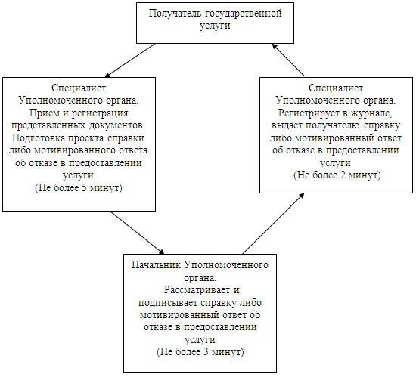

© 2012. РГП на ПХВ «Институт законодательства и правовой информации Республики Казахстан» Министерства юстиции Республики Казахстан

